Nézők számára tiltott vagy korlátozás alá eső eszközök listája

A stadionba tilos bevinni olyan eszközt, amely az azerbajdzsáni jogszabályok szerint illegálisnak vagy veszélyesnek minősül.

Hatály

Bár a jelen irányelv a stadionra és valamennyi helyszínre vonatkozik, a tiltott eszközök felderítését szolgáló ellenőrzés csak ott működik, ahol a motozás és átvizsgálás funkció aktív.

Tiltott tárgyak, eszközök | Kivételek / kizárások
- Robbanóanyagok, robbanó elemet tartalmazó anyagok és tárgyak
- Puskapor bármilyen kiszerelésben és mennyiségben
- Töltényhüvelyek (minden kaliber)
- Gázpisztoly és elemei
- Vadászfegyver és elemei
- Pirotechnikai eszközök (fáklyák, petárdák, tűzijátékok, füstbombák)
- TNT, dinamit, műanyag robbanószer vagy más robbanóanyag
- Detonátor kapszula, elektromos detonátor, elektromos gyúlékony anyag, detonátor zsinór
- Fegyverek és lőszerek
- Lőfegyverek
- Jelzőpisztolyok
- Légfegyverek
- Gázpalackok
- Bármilyen lőszer
- Elektromos sokkoló
- Lőfegyverek bármely főalkatrésze
- Bármilyen fegyvernek látszó vagy fegyverként használható tárgy (játék, bot, másolat stb.)
- Sűrített és nem sűrített gázok, cigaretta öngyújtó személyes használatra
- Gyúlékony folyadékok és szilárd anyagok
- Oxidáló anyagok és szerves peroxid anyagok
- Mérgező, radioaktív és más korrozív anyagok
- Mérgező anyagok
- Veszélyes anyagok/csomagolás, amely támadásra használható vagy amellyel incidens okozható a mérkőzés alatt
- Gyógyszerek a megengedett mennyiségen és térfogaton felül (a nézők számára engedélyezett mennyiség: 1 csomag, legfeljebb 3 típusú gyógyszerrel formától függetlenül, beleértve az aeroszolokat, kapszulákat, injekciókat stb. is. Az gyógyszerek térfogata nem haladhatja meg a 100 ml-t. | Gyógyszerek, inhalálók és személyes használatra szolgáló fecskendők
- Drogok és pszichotróp drogok
- Kések, vágóeszközök és más tárgyak vagy élezett fegyverek, bicskák | körömcsipeszek, körömreszelők, kiegészítők, hajtűk és kitűzők
- 100 ml térfogatot meghaladó folyadék
- Üvegtartályok és palackok | 100 ml-nél kisebb parfümös üvegcsék
- Minden egyéb tárgy, amely tiltottnak vagy veszélyesnek tekinthető, vagy ilyen eszköz másolata.

Korlátozás alá eső eszköznek azok a tárgyak minősülnek, amelyek önmagukban nem jelentenek biztonsági fenyegetést, de hatással lehetnek egyes nézők biztonságára, mérkőzés közbeni kényelmére vagy a mérkőzés élvezetére. Ilyen eszközök lehetnek az alábbiak:
Korlátozás alá eső eszközök | Kivételek / kizárások
- Kerékpárok, gördeszkák, robogók
- Állványok digitális fényképezőgépekhez (tripod és a támaszték), szelfi botok | Bármilyen nézők által használt fényképezőgép
- Bármilyen lézeres mutatóval vagy lézersugárral rendelkező eszköz
- Nem engedélyezett vezeték nélküli eszközök, adóvevők, rádiók (drónok – UAV-ok) | Mobiltelefonok, tabletek és töltők. További akkumulátorok személyes használatra.
- Nagy (20x25x45 cm-nél nagyobb) vagy olyan merevkeretes táskák, amelyek nem férnek be az ülés alá a nézőtéren
- Állatok (kivéve a kiszolgáló állatokat)
- Esernyők
- Túlzott zajkeltésre és a nézői élmény vagy a verseny megzavarására alkalmas eszközök (vuvuzela, dob, síp, kürt)
- Botok, zászlórúdnak használt horgászbotok (a többi nézőnek biztonsági kockázatot jelent, zavarja a kilátást és akadályozza az esetleges evakuálást), nagy szurkolói zászlók, ahol a rúd 1 m-nél hosszabb és/vagy a rúd átmérője 1 cm-nél nagyobb | Hajlékony műanyag rúdra erősített zászlók, ahol a rúd 1 m-nél nem hosszabb és/vagy a átmérője 1 cm-nél nem nagyobb
- Nagy élelmiszeres dobozok, jegesvödrök (útban lehet, kiürítésnél kockázatot jelent)
- Politikai, provokatív vagy obszcén tartalmú jelzések
- Nem személyes fogyasztásra szánt élelmiszer | Bébiétel
- Alkohol

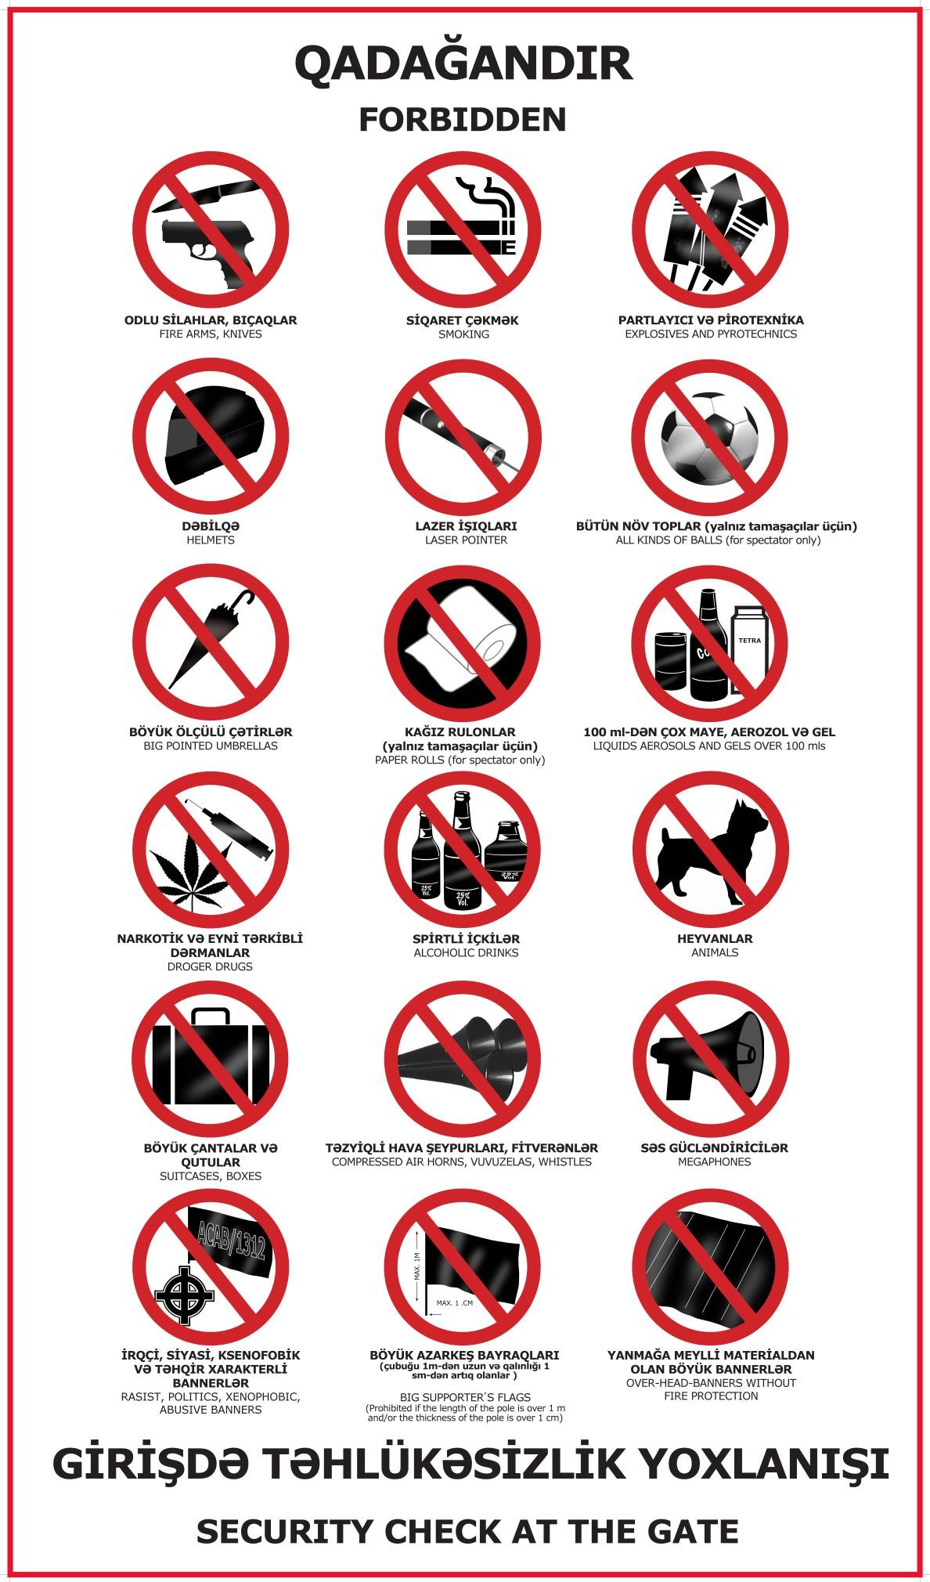
BIZTONSÁGI ELLENŐRZÉS A KAPUNÁL
fej fölött tartott, tűzvédelem nélküli transzparensek
TILOS
nagy zászlók
1 m-nél hosszabb és/vagy 1 cm-nél nagyobb átmérőjű rúd

rasszista, politikai, idegengyűlölő és gyalázkodó bannerek
megafonok
dudák, vuvuzelák, sípok
bőröndök, dobozok
állatok
alkoholos italok
sisakok
drogok
aeroszolok, zselék 100 ml felett
papírtekercsek
nagy esernyők
bármilyen labda (csak a nézőtéren
lézeres mutatók
robbanóanyagok, pirotechnika
dohányzás
kések, lőfegyverek

